

赏油菜花、游青木川古镇（陕甘川三省交界）、昭华古城二日游
观《一代枭雄》-----游览神秘悠远的青木川古镇
产品特色介绍：
青木川自然保护区位于宁强县的青木川镇，这里北接甘肃，西连四川，素有“一脚踏三省”之名。热播剧《一代枭雄》让人间净土青木川也成了旅游热门景点。青木川长久以来都是一座人间净土，不但孕育了淳朴的民众，也孕育了众多珍稀的树木和动物。青木川因一个川道内有一棵青木树而得名，因魏辅唐和古建筑而名声大振，曾是入川的要道之一，秦蜀之咽喉，商贾云集之边贸重镇，青木川曾是入川的要道之一，历经岁月沧桑，现有大量保存完好、风格迥异的古街、古祠、古栈道、古建筑等历史遗迹。一条“回龙场”古街从南向北把小镇拉得悠长，两边的明清民居错落有致地连缀在一起，雕刻精美的窗棂、门楣、瓦当风格典雅，古朴的青石板街道尽显古镇的静谧安详………
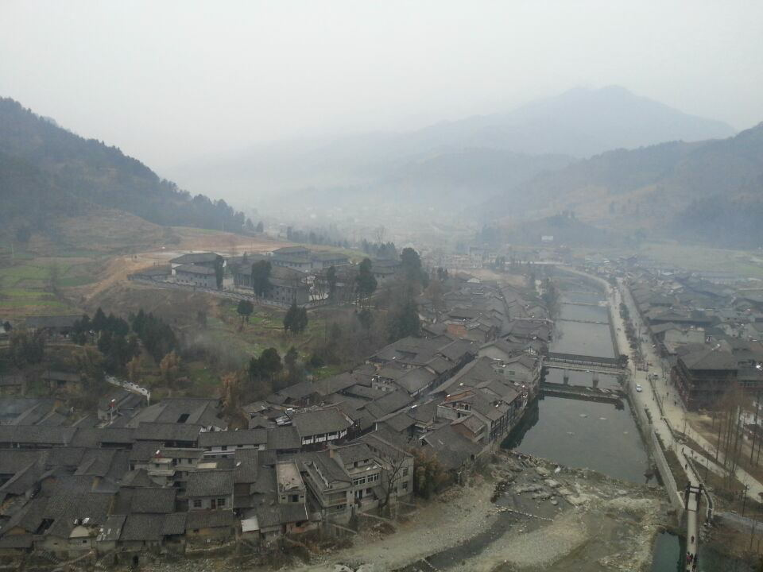
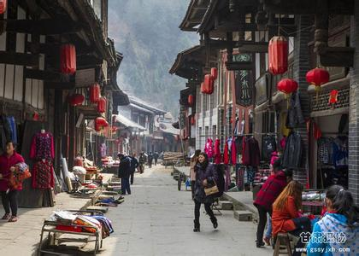
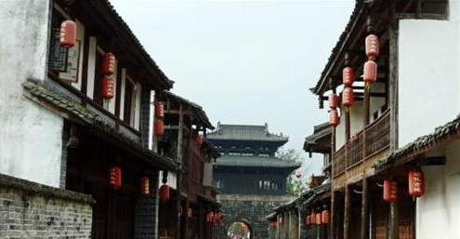

D1：早5：30咸阳乘车沿里程最长的山区公路-西汉高速前往汉中，途中观赏美丽的秦岭风光，在秦岭第一隧道口下车游览雕塑群华夏龙脉，拍照留念。随后乘车前往宁强青木川古镇，途中可观赏美丽的陕南风光，观赏美丽的油菜花。14:00左右抵达昭华古城后用中餐，餐后可游览具有“巴蜀第一县、蜀国第二都”之称的三国文化名城--昭化古城。巍峨壮观的城楼城墙、绿树掩映的民居院落、漫步古城街巷。（自.由活动2小时或自行选择昭化古城套票游览各小景点）。后入住农家客栈。 住昭华古城或广元
D2：早餐后乘车（约2小时）前往《一代枭雄》拍摄地，青木川古镇，漫步古镇明清时代建筑的小街，游览山清水秀的青木川古镇，可参观回龙阁感受生态天然，民风古朴。晚宿古镇农家客栈。可参观魏氏庄园、临近古村落的飞枫桥、金溪河、回龙场、唐世盛，辅友社(洋房子)，荣盛魁(旱船房）、辅仁中学等景点，感受历经岁月沧桑，仍保存完好风格迥异的古街、古祠、古栈道、古建等历史遗随后自由活动。中餐后返回咸阳，下午13:00乘车结束愉快的汉中青木川之旅！
包价服务项目：
1.住宿：昭华：农家客栈2-3人间（彩电、独立卫生间、太阳能热水器）或者 广元：快捷商务酒店标准间（独卫）
2.交通：往返空调旅游巴士 3.用餐：不含自理
4.门票： 不含自理 5.导服：持证导游服务
6.儿童；只含车位 7.保险：旅行社责任险（建议客人另行自费购买人身意外险）
友情提示： 1、第一天晚上的晚餐，可在昭华古城选择小吃。（嘉陵江汤锅鱼、鸳鸯卷、火烧馍、女皇蒸凉面、核桃饼）。2、第二天中餐，可在青木川自费品尝陕南特色小吃。
儿童收费：1.1米以下儿童含车费及餐费，不含景点门票、酒店床位，若发生其他费用客人带小孩现付。
费用未含： 1、娱乐项目及个人消费（如洗衣、通讯等）。 2、自由活动用餐。3、《旅游安全人身意外伤害保险》。
特别说明： 1、以上行程以当地接待社安排为准，在不减少景点的前提下（政策性关闭除外），本社保留调整行程顺序的权利；因天气、政府政策等人力不可抗拒因素所造成的损失本公司不承担任何费用和法律责任；行程中客人自行离团团款不退；加点随客意，少数服从多数，不参加自费客人需等候，请见谅。2、行程中客房安排为两人间，若出现单男单女，我社有权安排三人房或由客人自行补足单房差3、团队餐口味可能众口难调，请谅解。用餐人数若不足十人，我社有权根据人数安排菜数。4、我社已投保 《旅行社责任险》 《旅游人身意外伤害险》请游客自行购买5、行程结束后请认真填写游客意见反馈表，多谢大家支持！

